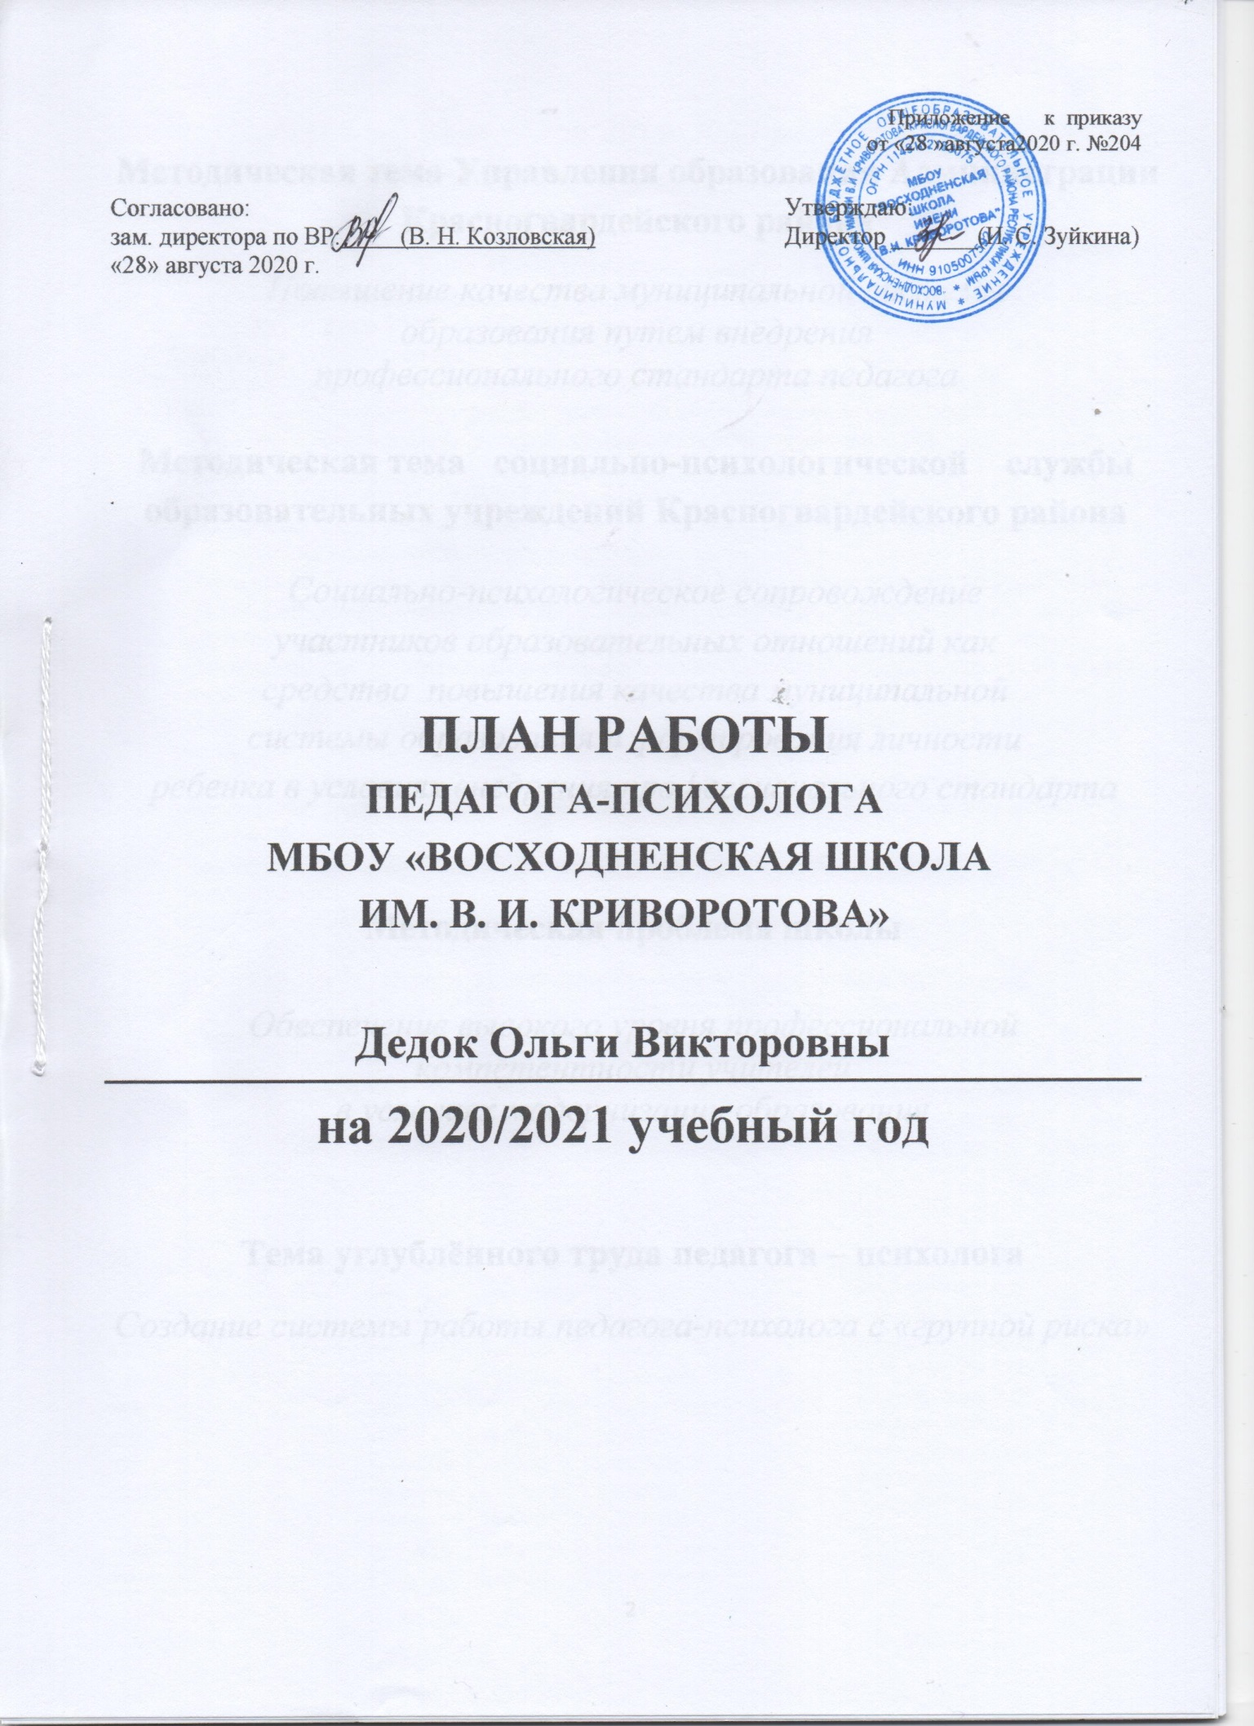

Методическая тема Управления образования Администрации Красногвардейского района
Повышение качества муниципальной системы
образования путем внедрения
профессионального стандарта педагога

Методическая тема социально-психологической службы
образовательных учреждений Красногвардейского района

Социально-психологическое сопровождение
участников образовательных отношений как
средство повышения качества муниципальной
системы образования и формирования личности
ребенка в условиях внедрения профессионального стандарта

Методическая проблема школы

Обеспечение высокого уровня профессиональной
компетентности учителей
в условиях модернизации образования

Тема углублённого труда педагога – психолога
Создание системы работы педагога-психолога с «группой риска»

ПЛАН РАБОТЫ
ПЕДАГОГА-ПСИХОЛОГА
В 2020/2021 УЧЕБНОМ ГОДУ
Цель деятельности: Оказание психолого-педагогической помощи образовательной организации в создании комфортной развивающей образовательной среды, гарантирующей охрану и укрепление физического, психологического и социального здоровья обучающихся.
Задачи:
1. Психолого-педагогическое сопровождение обучающихся в адаптационный, предкризисный
и кризисный периоды.
2. Психолого-педагогическое сопровождение участников образовательного процесса в рамках
психопрофилактической работы.
3. Психолого-педагогическое сопровождение обучающихся в рамках профессионального самоопределения.
4. Психолого-педагогическое сопровождение участников образовательного процесса в рамках
подготовки учащихся 9-х и 11-х классов к ГИА.
5. Выявление и психолого-педагогическое сопровождение, детей с ОВЗ.
6. Психолого-педагогическое сопровождение реализации ФГОС НОО, ОО.
7. Психолого-педагогического сопровождения внедрения ФГОС СОО
8.Осуществление информационной поддержки учащихся, учителей и родителей по проблемам в
учебной, социальной и эмоциональной сферах, а также по вопросам выбора профиля обучения.
9. Проведение работы по профилактике суицидального поведения школьников.

Приоритетные направления в деятельности:
1.Мониторинг сформированности УУД в средней школе.
2.Психологическая поддержка учащихся 1 и 5 классов в период адаптации.
3. Профилактика суицида.
4.Психологическое сопровождение детей с ОВЗ.
5.Психологическое сопровождение детей «группы риска».
6.Психологическое сопровождения учащихся, испытывающих трудности в освоении ООП.
7. Психологическая помощь учащимся старших классов в профессиональном самоопределении.
8.Развитие психологической компетентности субъектов образовательных отношений.
9.Психологическая подготовка учащихся к ЕГЭ, ОГЭ.

Ожидаемые результаты.
1. Уменьшение количества учащихся с трудностями в адаптации к обучению.
2. Получение дополнительной информации о трудностях в обучении согласно психологического мониторинга 7-11 классы.
3. Осознанность выбора профессии в профессиональном самоопределении.
4. Снижение уровня тревожности у учащихся выпускных классов при подготовке к экзаменам.
5. Развитие когнитивной сферы детей с ОВЗ.
6. Развитие эмоционально – волевой сферы учащегося инклюзивного обучения.
7. Повышение уровня коммуникативности, эмпатии у учащихся, состоящих на внутришкольном учёте, девиантного поведения.

№ | Вид деятельности |  | Контингент | Предполагаемые формы и средства |  | Ожидаемые результаты |  | Сроки
Учащиеся
- Диагностика

1. |  | Контроль за адаптацией 1-х  классов | 1 класс | Групповая диагностика. Методика диагностики дифференциаций эмоциональной сферы ребенка Домики (методика Ореховой О.А.). |  | Выявить уровень адаптации учащихся к новой социально- педагогической ситуации. |  | октябрь
2 |  | Первичная военно-профессиональная диагностика. | Юноши 2002 года рождения | КОТ-1, СПИ-1 |  |  |  | По запросу Военного комиссариата
3 |  | Контроль за адаптацией учащихся 5-х классов | - 5 класс | Групповая диагностика  1. Тест школьной тревожности (Филлипс)  2. Методика «Самооценка» (Т.В.Дембо, С. Я. Рубенштейн) |  | Выявить уровень адаптации учащихся к новой социально- педагогической ситуации. |  | октябрь - ноябрь
4 |  | Групповая диагностика  «Социально-  психологическое тестирование обучающихся | - 7-11 классы | 1.Социометрия.  2.Опросник суицидального риска в модификации Т.Н. Разуваевой.  3.Диагностика враждебности (по шкале Кука – Медлей). |  | Результаты тестирования  детей. Сопроводительные  документы. Согласия, отка-  зы родителей / законных  представителей детей |  | По приказу управления образования
5 |  | Ежегодное анонимное тестирование | - 7-11 классы | ЕМ СПТ-110  ЕМ СПТ-140 |  | Выявление употребления  психотропных веществ |  | По приказу управления образования
6 |  | Изучение адаптации обучающихся в старшей школе | - 10 класс | Групповая диагностика  Тест Спилбергера |  | Исследование адаптации к новой учебной ступени.  Взаимоотношение во вновь образовавшемся коллективе. |  | ноябрь
7 |  | Мониторинг  УУД | 10 классы | По плану психологического сопровождения ФГОС СО |  | Психолого-педагогическая диагностика сформированности личностных и метапредметных УУД |  | в течение года
8 |  | Диагностика  Группы риска | - Группа риска | Тест «Акцентуация  Характера» |  | выявления акцентуированных свойств характера |  | По необходимости
10 |  | Диагностика склонностей и способностей старшеклассников с целью  профориентации: | 9-11 классы | 1.Методика «Профиль»  (методика карты интересов А. Голомштока в модификации Г. Резапкиной)  2. Методика «Тип мышления»  (методика в модификации Г. Резапкиной) |  | Определение в мире профессий |  | Январь  Февраль
11 |  | Работа с детьми, которые имеют признаки школьной дезадаптации (снижение успеваемости плохое поведение эмоциональное напряжение). | Группа  риска | Индивидуальная  диагностика  Методика «Мотивы посещения и обучения». М. Ю. Гинзбурга.  эмоционально- мотивационной сферы;  личностной сферы Методика «Р. Жиля»  взаимоотношений с учителями, родителями. |  | углубленная индивидуальная диагностика с целью исследования причин дезадаптации путем: индивидуальных бесед; психологического обследования особенностей: познавательной сферы |  | Декабрь  январь
2. Психодиагностика (индивидуальная), (по запросу для психологических заключений)

1 | Проективный рисунок |  | 2-9 | Рисунок семьи |  | Определение отношений внутри семьи |  | по необходимости
2 | Проективный рисунок |  | 5-9 | Несуществующее животное |  | Определение личностных особенностей |  | По необходимости
3 | Анкета |  | 6-11 | Оценка эмоционально – волевой сферы |  | Оценка уровня эмоционально – волевой сферы |  | По необходимости
4 | Тест - задание |  | 4-8 | Оценка вербально – логического мышления |  | Оценка уровня вербально – логического мышления |  | По необходимости
5 | Тест - задание |  | 3-8 | Слуховая память |  | Определение уровня слуховой памяти |  | По необходи-мости
6 | Тест - задание |  | 3-7 | Корректурная проба |  | Определение объёма и концентрации внимания |  | По необходи-мости
- Индивидуальная коррекционно-развивающая работа

1 | Коррекционно-восстановительные программы «Индивидуальные программа коррекционно - развивающих занятий |  | 1 - 4 кл.  ОВЗ | Индивидуальная работа |  | Развитие мыслительных операций  Формирование операций анализа, сравнения, обобщения, выделение существенных признаков |  | В течение года инклюзия
2 | Программа  коррекционной работы с детьми «группы риска»  «Путь к успеху» |  | Группа риска | Индивидуальная  работа |  | сформировать личную и социальную компетентность детей, развить у них  позитивное отношение к себе и к окружающему обществу;  - укрепить и развить чувство самоуважения, способность критически мыслить,  чувство ответственности.
- Групповая коррекционно-развивающая работа

 | Занятия по адаптации с учащимися 1,5 классов. |  | 1,5 классы | Групповая работа |  | Содействие благоприятному течению социально – психологической адаптации учащихся к школьному обучению. На основе результатов диагностирования |  | По результатам диагностирования
Коррекционная работа по запросу
- Консультирование

1 | Консультация учащихся выпускных классов |  | обучающиеся  9/11 классы | по вопросам выбора профессии. |  | Способствовать нахождению путей выхода из сложных жизненных ситуаций |  | По запросу
2 | Консультация |  | 5-9 | по вопросам взаимодействия со сверстниками. |  | Способствовать нахождению путей выхода из межличностных конфликтов |  | По запросу
3 | Консультация |  | 5-9 | по личностным проблемам, и другим вопросам. |  | Способствовать нахождению путей выхода из сложных жизненных ситуаций |  | По запросу
4 | Консультации |  | обучающиеся «группы риска» | Психологический патронаж «« трудных» подростков.  проведение индивидуальных психологических консультаций, бесед с учащимися этой группы. |  | Способствовать нахождению путей выхода из сложных жизненных ситуаций |  | По запросу
5 | Консультирование + диагностика |  | 1-4 | Об эмоционально – волевой сфере |  | Снижение уровня тревожности |  | По запросу
6 | Консультирование |  | 3-10 | О поведении и успеваемости |  | Повышение уровня мотивации |  | По запросу
4. Психопрофилактика

1 | Психологический практикум для учащихся:  -беседы  - лекции  - психологические игры и др. |  | 1- 11 | Укрепление и развитие психологического здоровья детей |  | Повышение психологической культуры учащихся |  | сентябрь
2 | Практикум |  | 5 | Профилактика дезадаптации |  | Формирование позитивной мотивации к обучению |  | В течение года
3 | Практикум |  | 6-8 | Профилактика употребления ПАВ |  | Снижение риска употребления ПАВ, повышение психологической культуры подростков, осмысление необходимости бережного отношения к здоровью. |  | В течение года
4 | Практикум |  | 5-7 | Развитие коммуникативных навыков |  | Формирование умений позитивного общения |  | В течение года
5 | Практикум |  | 9, 11  11  9, 11 | В мире профессии  По плану психологического сопровождения участников образовательного процесса в период подготовки и проведения ГИА2021 |  | Ознакомление с требованиями к профессии  Познакомить учащихся с процедурой итогового собеседования, познакомить с понятием релаксация, обучить навыкам психологической саморегуляции.  Формирование стрессоустойчивости |  | ноябрь  январь  март, апрель
6 | Практикум |  | 10 | Адаптация к условиям обучения |  | Создание условий для активизации процесса успешной адаптации учащихся |  | В течение года
7 | Просвещение + практикум |  | Учащиеся «группы риска» | Профилактические беседы. |  | Формирование у детей ценностного отношения к своему здоровью и здоровому образу жизни. |  | В течение года
8 | Практикум |  | 5-11 | Превенция суицидального и аутодеструктивного поведения |  | Формирование у детей ценностно-ориентированного отношения к жизни. |  | В течение года
Педагогический коллектив
  - Консультирование
1 | Консультация |  | 1-11 | Консультирование учителей по возрастным и индивидуальным особенностям учащихся |  | Что свойственно  тому или иному возрастному периоду |  | По запросу
2 | Консультация |  | 1,5,10 | О трудностях адаптации к школьному обучению |  | Выяснение причин низкого уровня адаптации учащихся |  | По запросу
3 | Консультация |  | 1-11 | Индивидуальное консультирование по проблеме воспитания и обучения детей |  | Выяснение причин снижения успеваемости учащихся |  | По запросу
4 | Консультация |  | Молодые и малоопытные педагоги | взаимодействие с учащимися, с родителями и др. |  | Рекомендации по взаимодействию |  | По запросу
5 | Консультация |  | 1-4,5-6 | Об итогах психологического мониторинга |  | Информирование учителей об итогах мониторинга |  | В течение года
2 Психологическое просвещение
1 | Педагогический совет |  | педагоги |  |  |  |  | по годовому плану школы
2 | ППк |  |  | Инф. Справка о результатах диагностирования обучающихся в 1, 2 -г, 5, 10 классах по адаптации и мотивации в обучении и воспитании. |  | Проанализировать результаты адаптации и мотивации |  | Ноябрь  Декабрь  Январь  Май
3 | Психологическое просвещение по запросу.
Родители
    - Консультирование
1 | Консультация |  | 1-4 | Эмоционально – волевая сфера учащихся |  | Выяснение причин эмоциональных всплесков учащихся |  | В течение года
2 | Консультация |  | 2-10 | Успеваемость и поведение учащихся |  | Выяснение причин снижения успеваемости учащихся |  | В течение года
3 | Консультация |  | 5-10 | О конфликтности и агрессивности |  | Снижение уровня конфликтности и агрессивности |  | В течение года
4 | Консультация |  | 1, 5, 10 | О трудностях адаптации к школьному обучению |  | Выяснение причин низкого уровня адаптации учащихся |  | В течение года
5 | Консультация |  | 1-4,5-6 | Об итогах психологического мониторинга |  | Информирование учителей об итогах мониторинга |  | В течение года
1 | Консультация |  | 1-4 | Эмоционально – волевая сфера учащихся |  | Выяснение причин эмоциональных всплесков учащихся |  | В течение года
    - Просветительская работа
1 | Выступления на родительских собраниях по программе  обучения родителей (законных представителей) основам  детской психологии |  | 1-11 | Программа «Социальное партнёрство: ребёнок родитель – учитель» |  | Формирование психологической компетентностиродителей |  | В течение года
Педагог-психолог
- Организационно-методическая работа
1 |  | Посещение и участие в МУМО:  Инструктивно-методическое совещание по теме «Особенности деятельности психологической службы системы образования в 2020/2021 учебном году».  МО по графику. |  |  | Повышение квалификации |  | В течение года
2 |  | Изучение нормативных документов и психологической литературы. Работа с образовательными Интернет-сайтами. |  |  | Повышение профессионализма |  | В течение года
3 |  | Планирование работы на год, на месяц, согласование планов. |  |  | Отчётная информация |  | В течение года
4 |  | Разработка индивидуальных и групповых коррекционных программ с разными категориями детей |  |  | Ознакомление с информацией |  | В течение года
5 |  | Планирование развивающей работы в 5-х и 1-х классах. |  |  | Ознакомление с информацией |  | В течение года
6 |  | Оформление кабинета: обновление тематических стендов. |  |  | Ознакомление с информацией |  | В течение года
7 |  | Подбор психологической литературы для последующих рекомендаций педагогам и родителям. |  |  | Ознакомление с информацией |  | В течение года
8 |  | Оформление документации. |  |  | Ознакомление с информацией |  | В течение года
9 |  | Подбор и изготовление методического материала. |  |  | Ознакомление с информацией |  | В течение года
10 |  | Самообразование.  Пополнение методической базы. |  |  | Повышение квалификации |  | В течение года
11 |  | Подготовка к лекциям, беседам, тренингам, консилиумам, родительским собраниям. |  |  | Ознакомление с информацией |  | В течение года
12 |  | Изготовление пособий к занятиям. Оборудование кабинета. Расширение картотеки диагностической методики, комплектование инструментария и систематизация картотеки коррекционных, развивающих методик и программ
13 |  | Посещение и участие в ШМО. |  |  |  |  | По плану ШМО
12. Проектная деятельность

1. | Психологическое сопровождение участников образовательного процесса. |  | Участие в реализации долгосрочных программ.
13. Связь с общественностью
1. | Просвещение | учащиеся | ГБУ ОО КРЦ ППМСС
2. | Сотрудничество | учащиеся | РПМПК
3. | Просвещение | учащиеся | ГБУ РК «Красногвардейский районный ЦСССДМ»
4. | Просвещение | учащиеся | ОПДН и ЗП
5 | Сотрудничество | дошкольники | МБДОУ д/с Сказка
6 | Сотрудничество | учащиеся | Военный комиссариат
14.Экспертная, диспетчерская деятельность
. | Психологическое сопровождение участников образовательного процесса. |  | Подготовка коррекционно-развивающих программ.  Подбор методической литературы в помощь педагогам.  Посещение уроков с целью выработки рекомендаций по работе с отдельными учащимися.  Разработка рекомендаций родителям, педагогам по результатам консультирования.  Составление психологических заключений, представлений на ПМПк.

